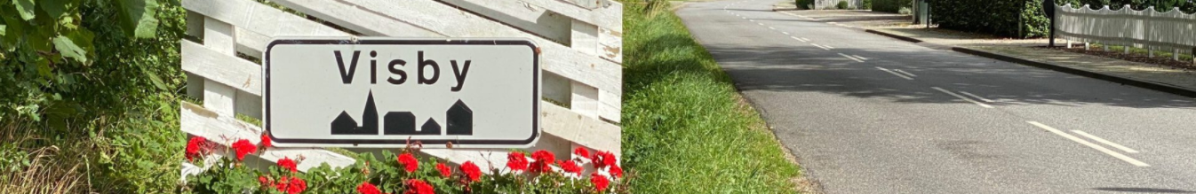
Visby Lokalråd
visbynet.dk og Infoland-app
kontakt@visbynet.dk

Børn- og Skoleudvalget
Tønder Kommune
6. september 2022

Anlægsprojekt – Flytning af Visby Børnehus til Visby gamle skole
Vi følger fortsat med stor interesse Tønder Kommunes behandling af anlægssagen om flytning af Visby Børnehus til Visby gamle skole.
Det glæder os at se, at Børn og Skoleudvalget har besluttet at indstille projektets model 1 med nedrivning af den gamle gymnastiksal til kommunalbestyrelsens videre anlægsprioritering. Det er en langt mere fremtidsrettet og fremtidssikret løsning end model 2 med renovering af gymnastiksalen. Vi har ligeledes med stor tilfredshed konstateret, at der etableres erstatningslokaler til spejderne andetsteds på skolen.
Vi kan se, at Tønder Kommune, lige som mange andre kommuner, har begrænsede ressourcer til anlægsprojekter de nærmeste år, og vi har naturligvis forståelse for, at vi ikke alle kan få, hvad vi ønsker os. Vi håber dog, at det trods de trange økonomiske tider er muligt at påbegynde renoveringen med henblik på flytning af Børnehuset inden alt for længe. Børnehusets pavillon blev opført som en midlertidig bygning, og efter mange års drift er den efterhånden temmelig slidt. Det vil være ærgerligt at skulle bruge ret mange penge på uafvendelige renoveringer, når perspektivet er og skal være en flytning af Børnehuset og nedrivning af pavillonen.
Foreløbig tak for lydhørheden. Vi ser frem til den fortsatte dialog og samarbejde med kommunen.

Med venlig hilsen
Visby Lokalråd
ved projektgruppen under Lokal Udviklingsplan ”Visby gamle skole – Børnehus og foreningshus”
Else Jespersen Rikke Højland Nielsen Søren Hermann
Mogens H. Nielsen Torben Paulsen

